# 美食数据分析

## 需求背景介绍

中国是一个餐饮文化大国，长期以来在某一地区由于地理环境、气候物产、文化传统以及民族习俗等因素的影响，形成有一定亲缘承袭关系、菜点风味相近，知名度较高，并为部分群众喜爱的地方风味著名流派称作菜系。其中，鲁菜、川菜、粤菜、闽菜、苏菜、浙菜、湘菜、徽菜享称为"八大菜系”。

在日常生活人们多热爱于哪些食物，哪些菜系？

## 数据说明

### 数据样例

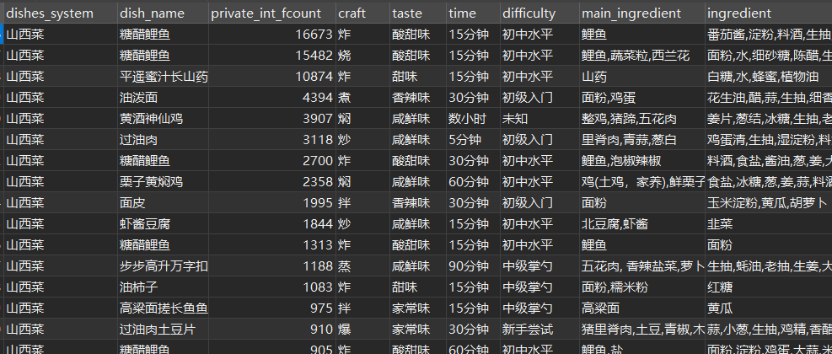

### 数据说明

|  |  |  |  |  |
| --- | --- | --- | --- | --- |
| dishes_system | Dish_name | Private_int_fcount | Main_infredient | infredient |
| 菜系 | 菜名 | 收藏数 | 主料 | 辅料 |

### 实施计划

### 一、技术选择

##### 拿取数据：

说明：爬取[美食杰](https://www.meishij.net/)，以下所作的分析的数据全部来自于美食杰网站

###### 技术选择：

requests库

xpath库分析

re库清洗

使用mysql和csv存放

##### 分析数据：

说明：使用sql分析出可视化要用的图表数据

###### 技术选择：

sql语句

##### 可视化数据：

说明：拿到分析到的数据使用echarts制成图表

###### 技术选择：

echarts:分析图表

jinja2：传输数据

pyecharts:[官网](https://pyecharts.org/)，将python和echarts结合一下，可以快速生成echarts图表

flask：使用flask框架生成

jieba：分词

wordcount:用来生成词云

##### 前端展现：

说明：通过html、css、js制作前端页面

###### 技术选择：

swiper:[官网](https://www.swiper.com.cn/)，生成轮播图，通过引入swiper.js文件编写配置即可使用

jquery:[官网](https://jquery.com/)，实现一些卡片功能

### 环境准备

开发工具：pycharm，vscode

大数据分析平台：sql

### 分析过程

###### 求出热门菜系TOP10

代码：

SELECT

dish_name,

private_int_fcount

FROM

foot_menu

ORDER BY

private_int_fcount DESC

LIMIT 0,

10;

结果：

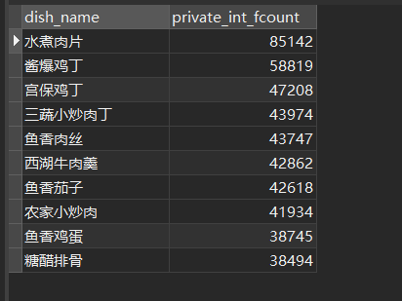

###### 分析数据中各菜系的占比情况

代码：

SELECT DISTINCT

dishes_system,

COUNT( dishes_system ) AS count

FROM

foot_menu

GROUP BY

dishes_system

ORDER BY

count DESC;

效果：

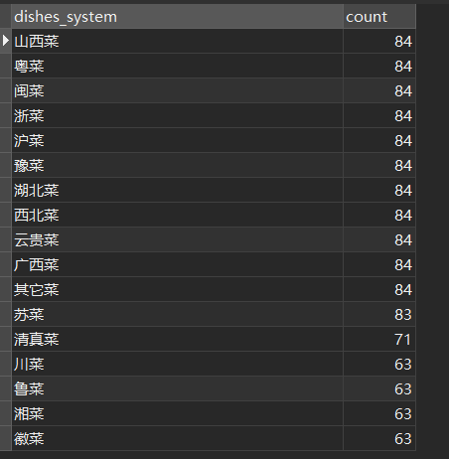

###### 3.分析主料和辅料的使用率

代码：

SELECT

main_ingredient

FROM

foot_menu;

SELECT

ingredient

FROM

foot_menu;

效果：

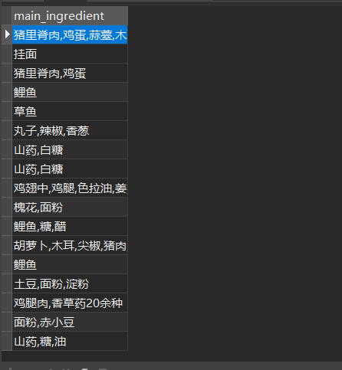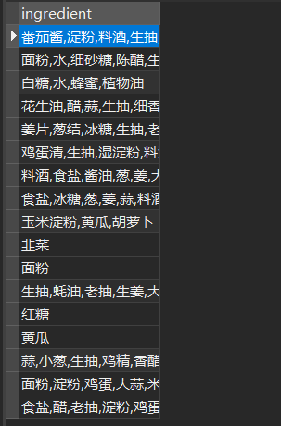

## 前端借鉴：

**借鉴于**

**B站地址：https://space.bilibili.com/32683063?spm_id_from=333.788.b_765f7570696e666f.1**

**源码地址：https://github.com/local-host-8080/demo-html-css**

##### 首页：

导航栏：23-MenuEffect

卡片：31-Card-Effect

##### 百科：

卡片：45-FullCard

##### 展示：

图表展示：43-ProgressBar

### 可视化效果

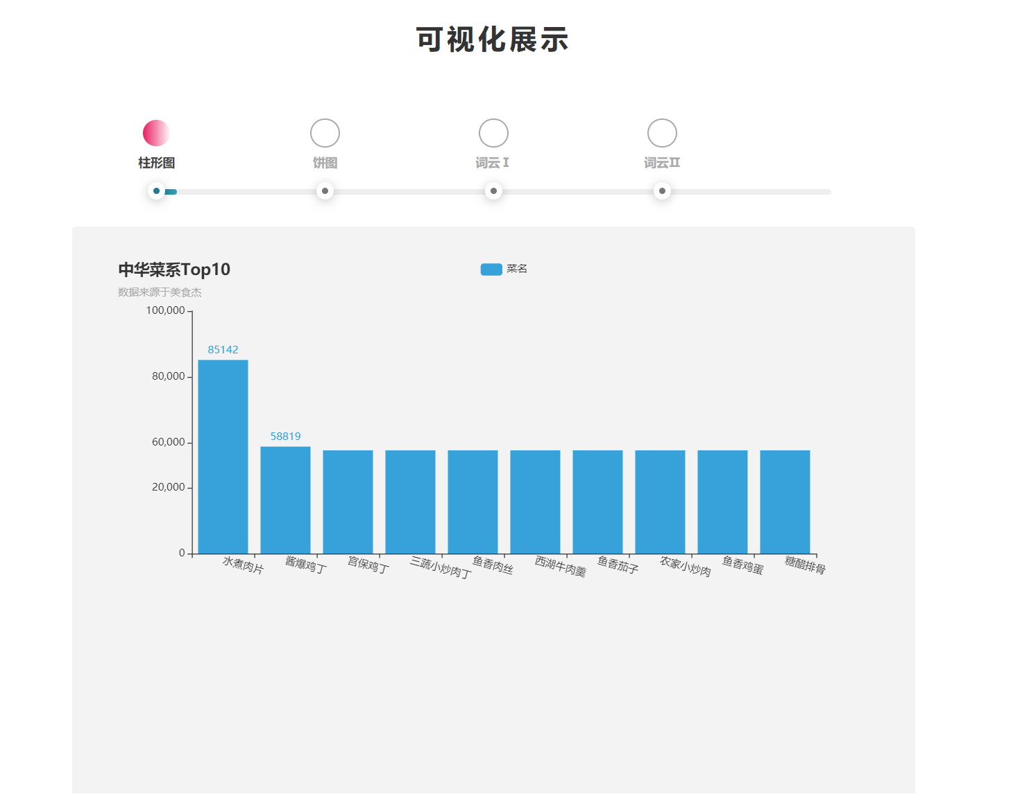

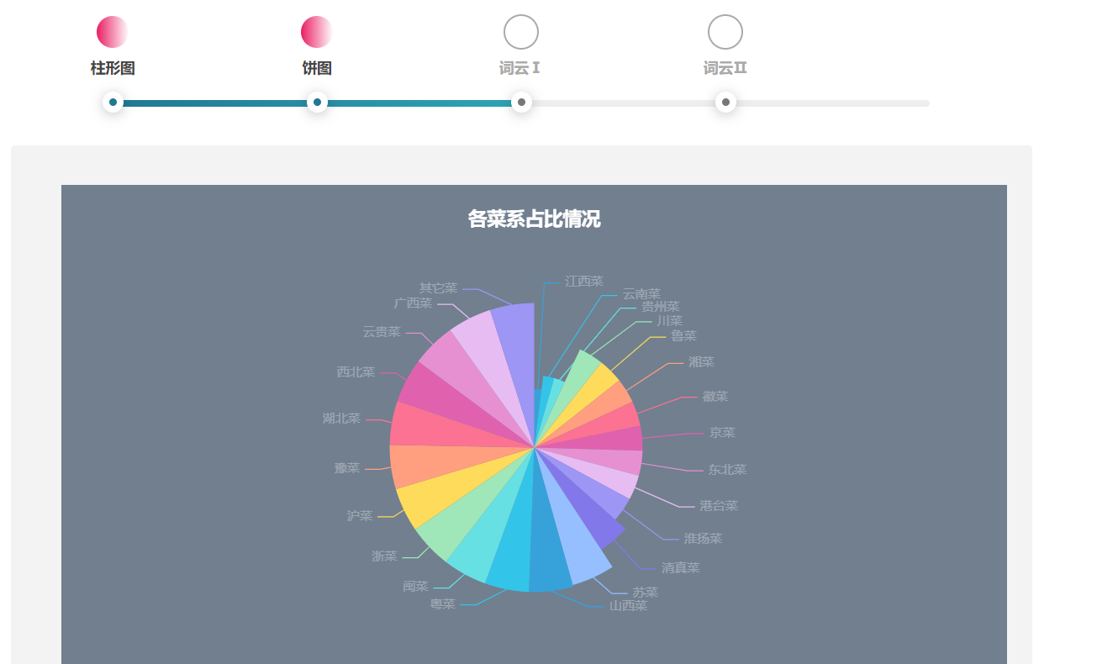

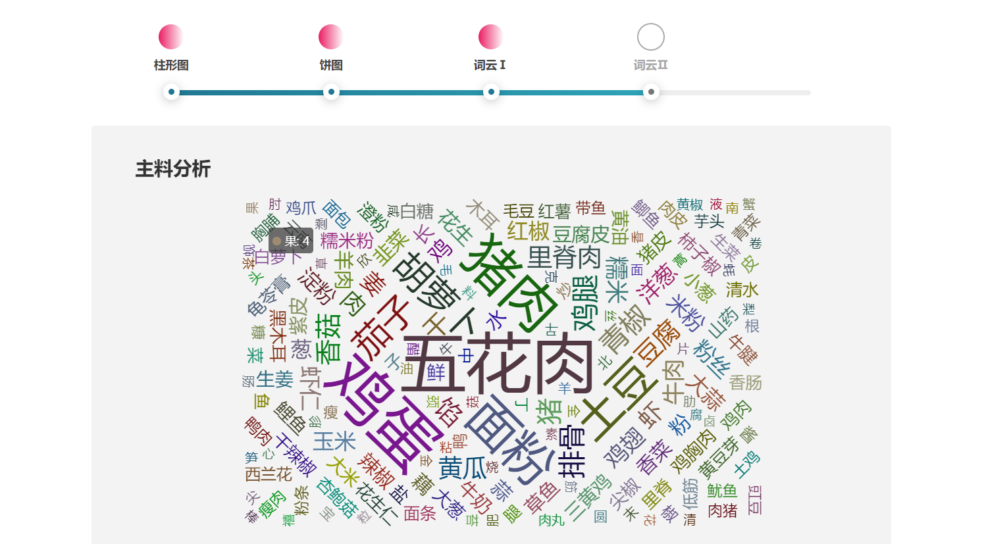

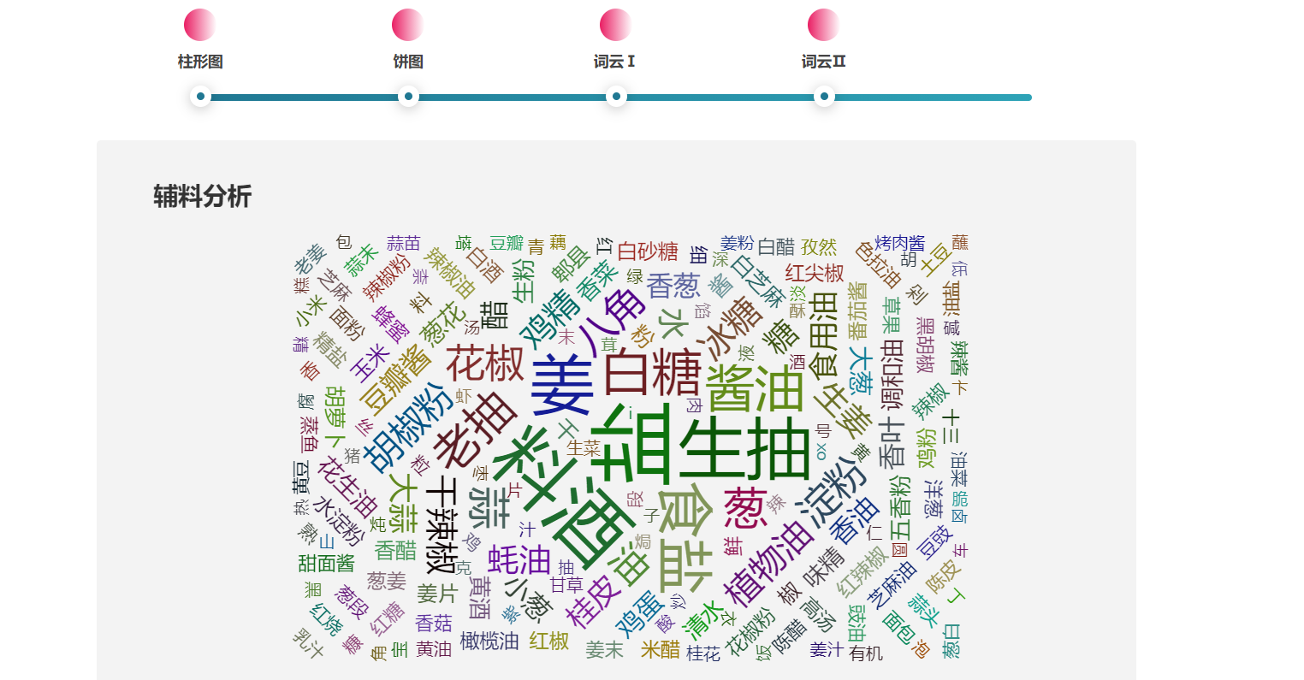

### 结论与建议

1. 在美食杰网站上，通过热门菜系分析可以看出，前者多为肉类，相对于还是有许多人爱吃肉。
2. 前十菜系多为川菜，川菜喜欢的人多。
3. 通过各菜系占比情况可以看出江西菜、云南菜、贵州菜在同样爬取相同数量的情况之下还是居少数
4. 通过词云分析，主料一般使用五花肉、猪肉、鸡蛋、面粉、土豆居多，荤素、营养搭配居多
5. 辅料一般使用盐、料酒、生抽、老抽、白糖、姜、葱，可见盐是必不可少的。不过料酒烹调菜肴时不要放得过多，以免料酒味太重而影响菜肴本身的滋味。